

Marktconsultatie
Vernieuwing Informatievoorziening WOZ Waarderen

T.b.v. Software/Applicaties
Datum: 1-10--2021
Auteur: Regieteam Marktconsultatie Waarderen Gemeente Amsterdam,
namens hen Patrick Kamsma, Lead Buyer ICT
Versie: 1.0
Kenmerk: AICT-2020-0281
Inhoud
1. Inleiding en aanleiding ……………………………………………………………………………………………… 3
1.1 Vernieuwing Informatievoorziening Waarderen…………………………………………… 3
1.2 Doelen marktconsultatie ……………………………………………………………………………… 3
1.3 Lead Buyer ICT ………………………………………………………………………………………….…. 3
2. Huidige situatie …………………………………………………………………………………………………………. 4
3. Gewenste situatie ……………………………………………………………………………………………………… 5
3.1 Visie ………………………………………………………………………………………………………………. 5
4. Vragen en bespreekonderwerpen ……………………………………………………………………………… 7
5. Procedure marktconsultatie ………………………………………………………………………………………. 13
5.1 Keuze voor soort marktconsultatie ………………………………………………………………… 13
5.2 Procedure marktconsultatie …………………………………………………………………………… 13
5.3 Planning marktconsultatie ……………………………………………………………………………… 14
5.4 Overige randvoorwaarden ……………………………………………………………………………… 14

- Inleiding en aanleiding
1.1 Vernieuwing Informatievoorziening Waarderen
In de afgelopen jaren heeft Belastingen Gemeente Amsterdam (hierna de Gemeente) een Waarderen applicatie gebruikt, welke conform de inkoopregels opnieuw aanbesteed gaat worden.
De Gemeente heeft haar visie op de Informatievoorziening voor Waarderen beknopt geformuleerd. Deze visie is uitgewerkt in hoofdstuk 3. Op basis van deze visie willen we graag in gesprek gaan met marktpartijen en hebben we een aantal vragen/bespreekonderwerpen geformuleerd waarover we de dialoog met hen aan willen gaan. In hoofdstuk 4 worden deze vragen en bespreekonderwerpen beschreven.
Om ervoor te zorgen dat de door gemeente Amsterdam geformuleerde visie aansluit op de mogelijkheden in de markt is besloten om deze marktconsultatie uit te voeren. Gemeente Amsterdam nodigt partijen uit om te reageren en stelt hun bijdrage zeer op prijs. De marktconsultatie is de eerste stap in het aanbestedingsproces wat daarop gaat volgen. De marktconsultatie zorgt ervoor dat een eventuele toekomstige (Europese) aanbesteding goed aansluit op de mogelijkheden die de markt biedt. Op basis van de resultaten uit de marktconsultatie wordt een aanbestedingsdocument opgesteld.
1.2 Doelen marktconsultatie
Doel van de marktconsultatie is om in dialoog te komen met marktpartijen om daardoor de visie van de Gemeente te toetsen, aan te vullen of aan te passen en te komen tot een gedeelde en afgestemde visie welke als uitgangspunt kan dienen voor de eventuele (Europese) aanbesteding.
De inzichten uit deze dialoog en marktconsultatie moeten behulpzaam zijn bij het stellen van de juiste vragen in de eventuele (Europese) aanbesteding voor de Vernieuwing van de Informatievoorziening van Waarderen.
Doel van deze marktconsultatie is om wederzijds vrijblijvend te toetsen:
- of de visie/opdracht haalbaar is en de gestelde randvoorwaarden realistisch zijn;
- of marktpartijen interesse en mogelijkheden hebben om de visie/opdracht uit te voeren en te realiseren;
- in hoeverre er functioneel of technisch gespecificeerd moet worden;
- of er innovatieve oplossingen zijn;
- middels welke standaardoplossingen de gewenste functionaliteit kan worden ingevuld;
- of een project inhoudelijk en financieel haalbaar is;
- of de markt kan voldoen aan de gestelde eisen;
- wat de beste te volgen inkoopstrategie is.
Deze marktconsultatie is een voorbereiding op de eventuele (Europese) aanbesteding Vernieuwing Informatievoorziening Waarderen. Gemeente Amsterdam benadrukt dat deze marktconsultatie geen onderdeel uitmaakt van de eventueel volgende (Europese) aanbesteding.
In hoofdstuk 5 staat de procedure van de markconsultatie omschreven.
1.3 Lead Buyer ICT
Binnen de gemeente Amsterdam is bepaald dat ICT-gerelateerde inkopen door de Lead Buyer ICT van de afdeling ICT worden uitgevoerd. Zij verzorgen derhalve namens gemeente Amsterdam deze marktconsultatie.
- Huidige situatie
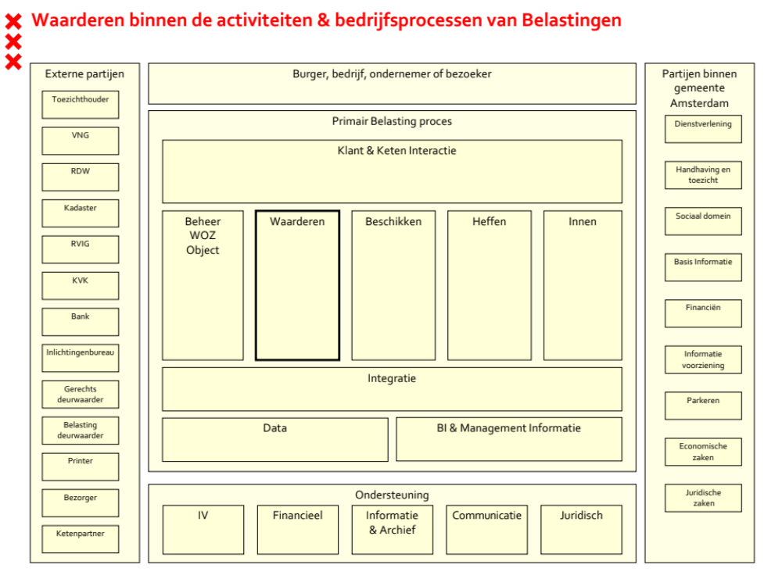
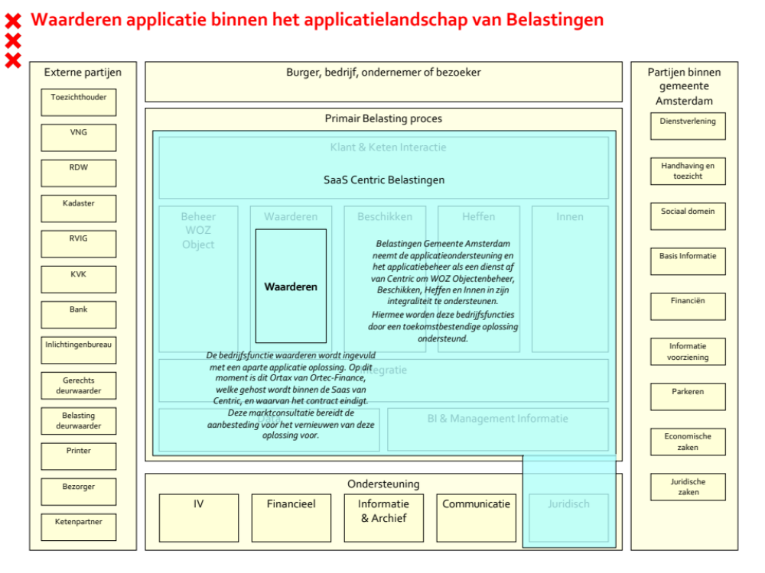
- Gewenste situatie
3.1. Visie
De visie op de gewenste situatie vloeit voort uit de meerjarenvisie en beleid voor Belastingen in de Gemeente Amsterdam. Deze visie wordt als volgt samengevat:
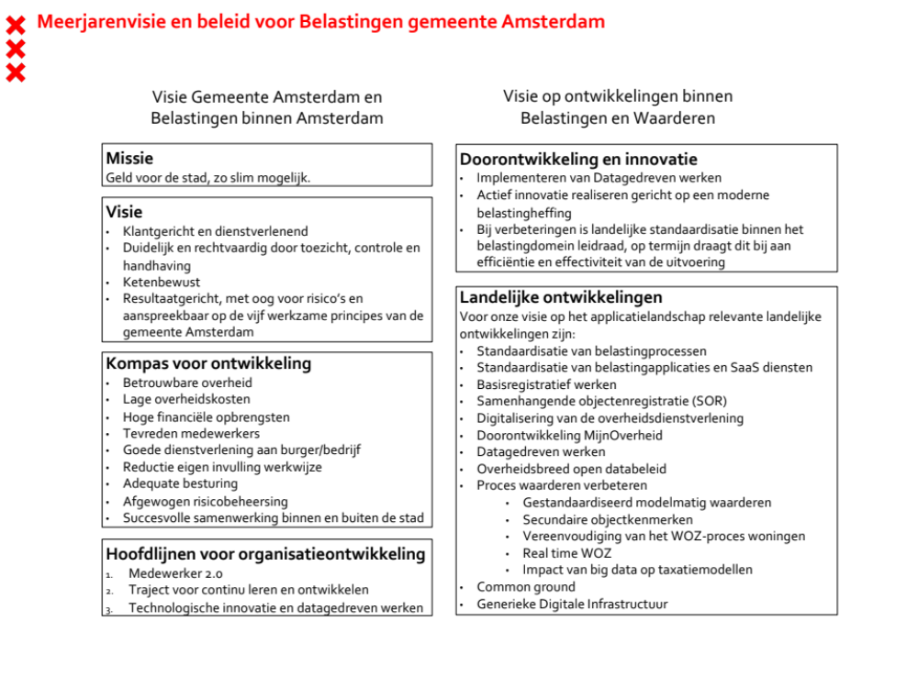
In de afgelopen jaren versnellen alle ontwikkelingen die van invloed zijn op Waarderen zich, en op de mogelijkheden voor de inrichting van de Informatievoorziening van Waarderen.
De impact, invloeden en mogelijkheden van deze ontwikkelingen zijn erg groot. Het gaat hierbij over technologische ontwikkelingen, ontwikkelingen in de beschikbaarheid van (big) data, en ontwikkelingen in de maatschappelijke visie, beleving en acceptatie van waarderingen.
Hoofdlijn van onze visie:
We willen een oplossing voor Waarderen afnemen als een dienst,
waarmee we als Belastingen Gemeente Amsterdam in staat zijn zo volledig mogelijk geautomatiseerde modelmatige waarderingen te maken,
met een zo hoog mogelijk geaccepteerde en gedragen waardering door burger, ondernemer en maatschappij,
waarbij deze oplossing wordt geleverd door een partner,
die eigenaar is en integrale verantwoordelijkheid neemt voor het leveren van
de best mogelijke dienst gegeven de beschikbare mogelijkheden qua technologie, data en maatschappelijke ontwikkelingen in het Waarderen Umfeld,
door zich proactief en beïnvloedend in deze werelden te bewegen,
en waarbij de volgende uitgangspunten gelden:
- een informatievoorziening middels een SaaS oplossing,
- doorontwikkeling en innovatie,
- aansluiten op de landelijke ontwikkelingen,
- aansluiten op de visie van de Gemeente Amsterdam en belastingen,
- samenwerking met leverancier en andere gemeenten.
We lichten dit graag toe:
Partner
Voor de Vernieuwing van de Informatievoorziening Waarderen gaan we op zoek naar een partner die voor en samen met ons de hiervoor geformuleerde visie kan realiseren. Dit betekent dat we een partner zoeken, die in staat en bereid is de komende jaren samen met de Gemeente Amsterdam deze visie te realiseren. Onze visie behelst wat dat betreft een grote omslag binnen de Gemeente. Wij verwachten dat het samenwerken middels een partnerschap ook voor leverancier een omslag zal zijn.
We geloven erin dat de beste partner de wijze, waarop alle ontwikkelingen vertaald worden in toepassingen binnen de Waarderen oplossing, beter kan realiseren dan dat wij dit zelf kunnen. Wij geloven erin dat het resultaat een oplossing is in de vorm van een dienst waarmee wij de best mogelijke waarderingen kunnen maken. Onze samenwerking met deze partner levert een optelsom waarbij 1 plus 1 meer dan 2 is!
We zoeken een partner die blijvend met ons mee kan en wil bewegen, met het voortdurend blijven innoveren in dé waarderen oplossing voor Nederland. Een partner die mee denkt en in de waarderen community meepraat, werkt, beweegt en mede beïnvloed.
Gemeente Amsterdam is onderdeel van de Landelijke Lokale Belasting Processen (LLBP) community. We zoeken een partner die zich met ons wil inzetten voor generieke landelijke processen.
Dienst
In onze visie willen we de dienst full SaaS afnemen.
Enerzijds omdat we graag ontlast willen worden in beheer en onderhoud van de applicatie.
Anderzijds willen we graag dat de waarderen oplossing die Gemeente Amsterdam gaat gebruiken, ook van meerwaarde is voor andere gemeenten en belastingorganisaties binnen Nederland.
Wat ons betreft beperkt onze visie zich niet alleen tot Amsterdam; hopelijk is zij van betekenis en toepasbaar voor Waarderen in het gehele land. Het is onze ambitie om samen met andere organisaties van betekenis te kunnen zijn voor een landelijk toe te passen Waarderen oplossing.
We verwachten dat de dienst gedurende de gehele contractuele looptijd voortdurend doorontwikkeld wordt.

- Vragen & bespreekonderwerpen
De dienst zoals we deze voor ons zien, is volgens ons op dit moment nog niet beschikbaar in de markt. Dit betekent dat we een partner zoeken, die in staat en bereid is in de komende jaren samen met ons op te trekken om deze visie te realiseren. Het vinden en selecteren van de daarvoor meest geschikte leverancier zal een uitdaging zijn. Het stellen van de goede vragen in de aanbesteding is daarbij belangrijk. In het komen tot de formulering van de goede vragen in de aanbesteding is deze marktconsultatie een belangrijke tussenstap.
In deze marktconsultatie en de gesprekken die we met marktpartijen gaan hebben (en waar wij jullie van harte toe uitnodigen) willen we daadwerkelijk over de inhoud met elkaar in gesprek gaan. Liever verliezen we geen tijd aan uitgebreide introductie van jullie bedrijf, dat geloven we wel en dat komt later; we willen écht een zo diepgaand mogelijk gesprek over de inhoud. Over jullie en onze toekomstvisie op waarderen.
We nodigen jullie daarin ook van harte uit kritisch te zijn, ons frank en vrij van feedback te voorzien, jullie wellicht ongezouten mening met ons te delen. Wat adviseren jullie ons? Waar vinden jullie dat we aan moeten denken, rekening mee moeten houden? Zien jullie risico’s voor ons? We willen daadwerkelijk gechallenged worden; het is ons verlangen dat onze visie zo goed mogelijk getoetst wordt!
In dit hoofdstuk hebben we onze vragen en datgene waarover we graag kennis nemen van jullie visie en met jullie in gesprek gaan, gerubriceerd in een aantal bespreekonderwerpen.
Per rubriek/bespreekonderwerp vragen we jullie in het schriftelijke gedeelte een reactie, visie en/of antwoord op onze vragen te geven. De wijze waarop jullie dit doen is wat ons betreft vrij, en laten we graag aan jullie over. Jullie visie, jullie beelden, jullie reflectie in bijvoorbeeld een A4tje per onderwerp. Het belangrijkste voor ons is dat we hierover met jullie in dialoog kunnen gaan, dat we het gesprek er over kunnen voeren. En het is fijn als dit ondersteund wordt door een visie, een mening die op een bepaalde manier op schrift staat.
Per rubriek/bespreekonderwerp vragen we u:
- Wat is uw visie?
- Welke antwoorden hebt u op de vragen die we stellen en/of sub-onderwerpen die we aanreiken?
- Hebt u suggesties hoe we straks de aanbesteding het beste kunnen formuleren, welke vragen te stellen opdat we de juiste partner kunnen selecteren? Wat kunnen we het beste wel of juist niet opnemen of opschrijven in de aanbesteding?
- Wat willen jullie ons in het bijzonder aan tips, suggesties, aanbevelingen of kritische noot meegeven?
Het gaat om de volgende bespreekonderwerpen:
- Scope van de dienst/oplossing
- Informatievergaring & Interactie
- Ontwikkelingen; technologisch, data en maatschappelijk
- Gebruik Data
- Machine Learning & Artificial Intelligence
- Taxatiewijzers
- Kwaliteit en controle van de waardering
- Acceptatiegraad
- Transparantie
- Wetgeving
- Gebruikersmogelijkheden
- Continue doorontwikkeling & innovatie
- Partner
- Eisen Gemeente Amsterdam
- Scope
Wat zit, in jullie visie, inbegrepen in jullie dienst/oplossing voor waarderen?
Hoe zien jullie de interactie met de burger? Is dit onderdeel van de waarderen applicatie?
Of is het onderdeel van een digitale balie of een (burger)portaal, en is er van daaruit een interactie met de waarderen applicatie?
Hoe zien jullie de interactie tussen waarderen en de WOZ bezwaar afhandeling?
Zien jullie het interactieve taxatieverslag als onderdeel van de waarderen oplossing of leveren jullie via een api interface alleen de gegevens?
Hoe gaan jullie om met locatie specifieke waardebepalende factoren (zoals bijvoorbeeld erfpachtcorrecties in de Gemeente Amsterdam)?
Hoe kijken jullie aan tegen deze erfpachtcorrecties; zien jullie deze als onderdeel van het taxatieverslag?
Zijn jullie bereid totaalleverancier voor de oplossing te zijn, inclusief eventuele relaties naar sub leveranciers (denk aan hosting, front-end)?
Maken jullie uitbreidingen op de dienst standaard onderdeel van de dienst(-prijs), of als meerwerk? En waarom?
Wat is in jullie ogen een geschikte contractperiode? Welke voor- en nadelen zien jullie bij kortere of langere contractperioden?

- Informatievergaring & Interactie
We streven er naar zo weinig mogelijk informatie bij de Burger, Ondernemer of Belanghebbende uit te vragen en zo veel mogelijk te hergebruiken. De BOB zo veel mogelijk te ontlasten. Hoe kan jullie dienst ons helpen om zo veel mogelijk informatie die we nodig hebben, elders vandaan te halen en niet bij de Burger of Ondernemer op te vragen? Welk mogelijkheden zien jullie daartoe? Op welke wijze voorziet jullie oplossing daarin? Welke ontwikkelingen zien jullie in de toekomst?
Hoe kijken jullie aan tegen informatievergaring? Wat is jullie visie om dit op een moderne en simpele manier te doen? Zien jullie informatievergaring als onderdeel van jullie oplossing, van jullie dienst? Wat zit in jullie scope/dienstverlening? Wat laat je over aan partners?
Welke mogelijkheden zien jullie om minder fysieke brieven en meer digitale brieven te sturen naar burger en ondernemer; minder fysiek en meer digitaal? Hoe zien jullie dit? Hoe kijken jullie aan tegen, welke visie hebben jullie op web-based omgevingen, en op directe communicatie met de klant?
Hoe kijken jullie aan tegen formulieren, welke formulieren, op welke wijze, in welke vorm? Hoe worden formulieren en data in jullie oplossing ondersteund? Welke ontwikkeling zien jullie hierin, in de komende jaren?
Hoe zien jullie voormelding en de doorontwikkeling van voormelding?
Hoe kijken jullie aan tegen een zoveel mogelijk geautomatiseerde verwerking van de permanente marktanalyse? Welke mogelijkheden zien jullie voor het vastleggen, analyseren en geautomatiseerd ondersteunen van relevante informatie zoals bijvoorbeeld beleggingstransacties of incentives?
Hebben jullie een visie op real time WOZ?

- Ontwikkelingen; technologisch, data en maatschappelijk
We zien op dit moment én in de toekomst zeer grote, snelle en ingrijpende ontwikkelingen met veel toepassingsmogelijkheden en consequenties voor een zich voortdurend door ontwikkelende waarderen oplossing op de volgende vlakken:
- Technologisch (Modelmatige Waardering, Machine Learning, Artificial Intelligence, Algoritmen)
- Data; beschikbaarheid en toepasbaarheid van data en big data
- Maatschappelijke ontwikkeling in en rond het veld van waarderen (incl wetgeving)
Hoe gaan jullie als leverancier/partner met deze ontwikkelingen om? Welke rollen spelen jullie hierin? Wat is jullie visie hierop?
Kunnen jullie aangeven in welke mate gebruik gemaakt wordt van Modelmatige Waardering, Machine Learning, Artificial Intelligence binnen enerzijds het waarderen van woningen en anderzijds het waarderen van niet-woningen?
We zijn met name geïnteresseerd in jullie visie op de mogelijkheden binnen Niet-Woningen. Bijzonder aspect bij Niet-Woningen is de beschikbaarheid van marktinformatie; hoe kijken jullie daartegenaan, wat is jullie visie daarop?
Wat is jullie visie op de ontwikkeling van deze technologieën in de komende tien jaar? Hoe gaan jullie hier aan vorm en inhoud geven?

- Gebruik Data
Hoe gaan jullie om met het gebruik van data uit het hele land en uit verschillende bronnen, in relatie tot onze Amsterdamse data?
Welke mogelijkheden zien jullie om basisregistraties, zoals bijvoorbeeld vastgoedregistraties, beter aan te laten sluiten op jullie oplossing?
Wat vinden jullie dat er allemaal geregistreerd en in de oplossing vastgelegd moet worden, en wat niet? Vinden jullie dat we alles moeten registreren, of juist niet? (Hoe) kunnen dingen eenvoudiger?
Hoe kijken jullie aan tegen direct informatie/data opnemen in onze oplossing dan wel op andere wijze koppelen (data, gegevens, basisregistratie)?
Hoe communiceren jullie in de door jullie te leveren dienst met de belastingapplicatie en met de objectenregistratie?
Hebben jullie ervaringen met burgerapplicaties en burgerportalen; hoe kijken jullie hiertegen aan, wat zit erin, hoe wordt erop aangesloten en mee gecommuniceerd?
Hoe kijken jullie aan tegen de landelijke ontwikkelingen van de SOR (samenhangende objectenregistratie) en hoe anticiperen jullie hierop?
Zijn jullie in staat om de 100% waarde bij nieuwbouwprojecten die nog in aanbouw zijn in het systeem beschikbaar te hebben? Hoe? Deze 100% waardes zijn in het proces van aanlevering van waardevoorstellen bij vooroverlegpartijen van belang om tot juiste huurwaardes te komen.

- Machine Learning & Artificial Intelligence
Hoe zien jullie de ontwikkeling van machine lering waarde als geaccepteerde waarde?
Wat is jullie visie op inzet en toepassing van AI?
Waar zien jullie kansen voor AI?
Wat is jullie visie, en hoe zien jullie (met behulp van AI) zo veel mogelijk geautomatiseerd ophalen en verwerken van marktdata, marktanalyse, KOUDV kenmerken en modelmatig waarderen?
Hoe zien jullie de mogelijkheden voor toepassing van AI bij het op geautomatiseerde wijze ophalen van subjectieve secundaire gegevens, en het objectief maken daarvan?
Hoe is jullie visie op, of gaan jullie om met modelmatige waarde versus machine learning waarde? Hoe gaan jullie om met verschillen of exceptions? Wat wordt geautomatiseerd afgehandeld? Op welk moment en waar moet een taxateur er naar gaan kijken? Wat is in jullie ogen de waarde van machine learning ten aanzien van het waarnemen van patroonverschillen of individuele afwijkingen?

- Taxatiewijzers
Hoe kijken jullie aan tegen het toepassen van landelijke taxatiewijzers bij Niet-Woningen?
Welke visie hebben jullie hierop? Kan jullie oplossing een bepaalde mate van landelijke uniformiteit in de vorm van landelijk toepasbare, mogelijk vereenvoudigde taxatiewijzers ondersteunen of toepassen?
Hebben jullie hier een meerjarige visie op? Zijn jullie er mee bezig? Willen jullie dit ondersteunen?

- Kwaliteit en controle van de waardering
In hoeverre kunnen jullie voor een object kenmerken meenemen waaruit de kwaliteit van de waardering af te leiden is?
Kan de waarderen oplossing een cijfer geven aan de kwaliteit van de waardering?
Welke attributen kunnen voorzien worden van een kwaliteitsaanduiding?
Welke tools zijn beschikbaar om de vastgestelde waarde te controleren?
Welke mogelijkheden bieden jullie?

- Acceptatiegraad
Welke mogelijkheden zien jullie, en hoe, om de acceptatiegraad maximaal te krijgen? Welke mogelijkheden zien jullie om de acceptatiegraad, ook bij een rechter, zo hoog te krijgen dat de rol van No Cure No Pay bureaus geminimaliseerd of zelfs geëlimineerd kan worden? Welk resultaat (in percentage, waarbij het ideaal natuurlijk 100% is) denken jullie dat haalbaar is, en waarom?
Welke mogelijkheden zien jullie, en hoe, om de uitlegbaarheid richting anderen (waaronder de rechter) te maximaliseren?

- Transparantie
Wettelijk zijn we verplicht maximaal transparant te zijn in de wijze waarop de waarderingen tot stand gekomen zijn. We moeten een complete, begrijpbare uitleg kunnen geven.
Hoe realiseren jullie dit? Hoe ziet jullie uitleg eruit? Hoever gaat deze uitleg in jullie ogen?
Wat is jullie visie op de mate van gebruik van ML, AI, algoritmen en big data in relatie tot de vereiste transparantie en het noodzakelijke vertrouwen en acceptatie?
Hoe kunnen en gaan jullie bijdragen aan transparantie in de wijze waarop waarderingen tot stand komen wanneer er meer gebruik gemaakt wordt van technologie en big data?

- Wetgeving
Hoe kijken jullie aan tegen de huidige WOZ-wetgeving? Hebben jullie hier een mening over, een visie op? Welke visie, hoe en wat? Hoe gaan jullie hier mee om? Spelen jullie een rol in de discussie (in de maatschappelijke discussie, of in de discussie binnen het veld van waarderen)? Zijn jullie gesprekspartner, en zo ja, met wie? Is er een manier waarop jullie hier invloed uit oefenen, en zo ja, op welke manier?
Hoe zien jullie de relatie tussen de wet en het gebruik van data? Als we teruggaan naar de tekentafel; waar komen we dan op uit? Hebben we dan meer of minder data nodig? Kunnen we toe met oplossingen of data gebruik die meer of juist minder onderhoud nodig heeft?

- Gebruikersmogelijkheden
Welke visie hebben jullie op de wijze waarop de belastingorganisatie de mogelijkheden van de applicatie kan benutten (door de belastingmedewerkers, gebruikers, taxateurs enerzijds, en door ICT-beheerders, IV-afdelingen, die beheer en onderhoud doen, anderzijds)?
Wat kunnen wij in uw visie zelf doen aan flexibiliteit en/of benutten van de mogelijkheden van de applicatie? Wat daarvan kan door gebruikers (taxateurs, belastingmedewerkers) zelf gedaan worden, welke mogelijkheden hebben zij? Kortom, wat zijn gebruikersfaciliteiten voor flexibel benutten van de oplossing?
Welke ideeën hebben jullie, of hoe kijken jullie aan tegen het faciliteren van devices welke ‘in het veld’ gebruikt kunnen worden?
Hoe denken jullie om te gaan met het huidige Functioneel Beheer binnen de Gemeente Amsterdam? Hoe zien jullie de samenwerking, welke wederzijdse rollen en taken?

- Continue doorontwikkeling & innovatie
In onze visie leveren jullie een dienst welke voortdurend doorontwikkeld wordt en blijft worden. Hoe kijken jullie aan tegen deze continue doorontwikkeling en innovatie? Welke visie hebben jullie? Hoe denken jullie dit aan te pakken en te organiseren? Hoe zien jullie daarbinnen de samenwerking met ons, als één van de gemeenten die jullie dienst afneemt?
Hebben jullie een visie op de aanpak van deze doorontwikkeling, waarbij zij niet ten koste gaat van ‘de basis op orde’; het voortdurend en betrouwbaar kunnen maken van waarderingen? Hebben jullie een visie op het creëren van proeftuinachtige, proof of concept achtige omgevingen waarin de creatieve innovatie getoond, getoetst, getest en/of geprobeerd kan worden?
Hebben jullie beelden bij de inhoud en temporisering van deze doorontwikkelingen? Bijvoorbeeld volgordelijkheid, fasering, eventuele tijdspaden?
Hoe kijken jullie in deze context aan tegen de noodzakelijke samenwerking en afstemming met de leverancier die binnen onze gemeente de dienst voor de Belastingen oplossing levert (de huidige, en eventuele toekomstige na nieuwe aanbesteding)?
Hoe werken jullie samen binnen de keten? Hoe gaan jullie het gesprek aan met ketenpartners (en met welke) om samen tot oplossingen te komen die werken; in lijn met de visie zoals we deze in dit document weergeven.

- Partner & samenwerking
In onze visie geven we aan een leverancier te zoeken die partner voor ons is in het leveren van een full SaaS-dienst voor Waarderen.
Een partner die blijvend met ons mee kan en wil bewegen, met het voortdurend blijven innoveren in dé waarderen oplossing voor Nederland. Een partner die meedenkt en in de waarderen community meepraat, werkt, beweegt en mede beïnvloed.
Hoe zien jullie dit? Wat verstaan jullie onder, en hoe zien jullie een rol als ‘partner’? Wat is een partner in jullie visie? Hoe ziet dat eruit, welke vorm heeft dat in de praktijk? Hoe zien jullie jezelf als partner? Hoe kijken jullie aan tegen deze rol en samenwerking? Op welke wijze denken jullie dit te kunnen realiseren en vorm te geven?
Waarin uit zich dat dit meer is dan het zijn van een ‘pure softwareleverancier’?
Hoe gaan jullie daarin met ons samenwerken? Hoe nemen jullie ons mee?
Hoe zien jullie het voor je dat wij in staat gesteld worden het maximale uit jullie dienst te halen? Hoe nemen jullie ons mee in het steeds beter kennen en kunnen benutten van jullie dienst ‘onder de motorkap’? Hoe zien jullie de wisselwerking tussen jullie als partner/leverancier en ons als gebruiker/afnemer/klant?
Hoe blijven jullie voortdurend meedenken in de beste oplossingen voor ons, en hoe kijken jullie aan tegen het waarborgen van de kennis en kunde die daarvoor nodig is?
Zoals te zien is in het overzicht van het huidige applicatielandschap werkt de waarderen oplossing nauw samen met de oplossing/dienst die binnen het gehele belasting domein gebruikt wordt (het grote blauwe vlak). Op dit moment wordt deze afgenomen bij Centric en ergens binnen de looptijd van de waarderen oplossing die nu aanbesteed gaat worden, weten we dat we die ook aan moeten gaan besteden. In hoeverre kunnen jullie samenwerken met potentiële leveranciers in dit vlak? Welke samenwerkingen of samenwerkingsvormen hebben jullie daarmee?

- Eisen Gemeente Amsterdam
In generieke zin stelt Gemeente Amsterdam aan haar leveranciers een aantal eisen. Dit zijn de kaders die voor Gemeente Amsterdam van belang zijn en die straks mee genomen gaan worden in de aanbesteding.
In deze marktconsultatie stellen we niet de uitputtende vraag of jullie aan al deze eisen voldoen; die vraag komt gedetailleerd in de aanbesteding aan de orde. Wel willen we enkele van deze eisen hier onder jullie aandacht brengen. Mocht dat voor jullie aanleiding zijn tot reactie of opmerkingen, wilt u dit dan in uw reactie naar of gesprek met ons aangeven?
Generieke eisen
De inschrijver moet voldoen aan de volgende standaarden:
- Code voor informatiebeveiliging/ ISO270001 of gelijkwaardig
- Richtlijn voor maatschappelijk verantwoord ondernemen ISO 26000 of gelijkwaardig
- Milieuzorgsysteem conform ISO 14001:2015 of gelijkwaardig
- AVG
- GIBIT
De aan te bieden dienst moet voldoen aan de geldende wet- en regelgeving, standaarden en uitgangspunten, waaronder privacy wetgeving, informatiebeveiliging en architectuurprincipes.
- Procedure marktconsultatie
5.1. Keuze voor soort marktconsultatie
Gemeente Amsterdam kiest ervoor om een zogenaamde open marktconsultatie te organiseren. Hierbij wordt deze marktconsultatie bekendgemaakt op TenderNed zodat geïnteresseerde marktpartijen hiervan kennis kunnen nemen. De reden dat gekozen is voor deze vorm van marktconsultatie, is dat we hiermee zoveel mogelijk input vanuit, en interactie met de markt willen verkrijgen.
In de marktconsultatie zoals we deze voor ogen hebben, staat de dialoog met marktpartijen voorop. Toch kiezen we ook voor een schriftelijk element in de marktconsultatie procedure, omdat we denken dat deze het resultaat van de marktconsultatie kan versterken.
We vragen marktpartijen om de marktconsultatie dialoog gesprekken vooraf te laten gaan door het geven van een schriftelijke reactie op de vragen/bespreekpunten. Deze schriftelijke reactie is wat ons betreft de start van de dialoog. Waarbij Amsterdam de leveranciers expliciet uitnodigt tegen en mee te denken.
5.2. Procedure marktconsultatie
De procedure is als volgt:
- Publicatie van het marktconsultatie document
- Als er vragen zijn naar aanleiding van dit marktconsultatiedocument kunt u deze per email stellen. Graag voor alle correspondentie het volgende emailadres gebruiken:
ictmarktverkenningen@amsterdam.nl
Gebruik voor alle correspondentie, vragen, aanmelden deelname en het indienen van uw reacties uitsluitend het genoemde e-mailadres, met als onderwerp: ‘Marktconsultatie Vernieuwing Informatievoorziening Waarderen + de naam van uw bedrijf”. Wilt u bovendien steeds uw naam en telefoonnummer van de contactpersoon in de tekst vermelden.
- Graag vernemen we van u of u deel wilt nemen aan de marktconsultatie dialoog gesprekken. De gereserveerde data van de marktconsultatie dialoog gesprekken zijn onder punt 5 vermeld. Nadat u dit aan ons hebt laten weten, ontvangt u een uitnodiging voor een dialoog gesprek op een van de daarvoor gereserveerde dagen. We ontvangen uw aanmelding graag op het in het vorige punt vermelde emailadres.

- Indienen van uw schriftelijke reactie op het marktconsultatie document.
Deze schriftelijke reactie ontvangen we graag uiterlijk op 27 oktober 2021 voor 10.00 uur.
Uw reactie dient te worden verstuurd aan ictmarktverkenningen@amsterdam.nl.
Wij vragen u om uw reactie in zowel .pdf en .docx of .pptx formaat toe te sturen.
- Op zes gereserveerde dagen worden de marktconsultatie dialoog gesprekken gevoerd:
- woensdag 3 november 2021
- donderdag 4 november 2021
- vrijdag 5 november 2021
- maandag 8 november 2021
- donderdag 11 november 2021
- vrijdag 12 november 2021

Voor ieder gesprek wordt twee uur uitgetrokken, op een nader te bepalen fysieke locatie in Amsterdam.
Bij het gesprek is vanuit de Gemeente Amsterdam een flinke vertegenwoordiging van management en specialisten van Belastingen Amsterdam aanwezig; reken op een groep van ongeveer 12 personen.
Tijdens de marktconsultatie dialoog gesprekken vinden we de daadwerkelijke dialoog het allerbelangrijkste!
- Na het marktconsultatie dialoog gesprek vragen we aan u een verslag van het gesprek uit te werken in 2 á 3 pagina’s en dit verslag aan ons toe te sturen naar ictmarktverkenningen@amsterdam.nl. Indien er vertrouwelijke punten zijn waarvan u niet wilt dat deze in het marktconsultatieverslag opgenomen worden, kunt u dit in uw verslag aangeven.
- De reacties op en de algehele resultaten van de marktconsultatie worden vastgelegd in een geabstraheerd en geanonimiseerd marktconsultatieverslag. Dit marktconsultatieverslag (behoudens commercieel gevoelige informatie) wordt gepubliceerd op TenderNed.
De resultaten van de marktconsultatie worden verwerkt in het aanbestedingsdocument. Gemeente Amsterdam is voornemens het aanbestedingsdocument in januari 2022 te publiceren.
5.3. Planning marktconsultatie
NR | Activiteit | Planning
1 | Publicatie marktconsultatiedocument op TenderNed | Vrijdag 1 oktober 2021
2.a | Mogelijkheid tot stellen van vragen | uiterlijk dinsdag 12 oktober 2021
2.b | Publicatie antwoorden op gestelde vragen in de vorm van een Nota van Inlichtingen op TenderNed | Vrijdag 15 oktober 2021
3.a | Reactie bevestiging deelname marktconsultatie | Dinsdag 19 oktober 2021  voor 18:00 uur
3.b | Verzenden uitnodiging voor marktconsultatie dialoog gesprek | vrijdag 22 oktober 2021
4 | Indienen schriftelijke reactie op de vragen/bespreekpunten uit het marktconsultatiedocument (hoofdstuk 4), ter voorbereiding op het dialoog gesprek | Woensdag 27 oktober 2021  voor 10:00 uur
5 | Marktconsultatie dialoog gesprekken | van 3 tot en met 12 november 2021
6 | Ontvangst van het door marktpartij uitgewerkte schriftelijk verslag van het marktconsultatie dialoog gesprek | uiterlijk Vrijdag 19 november 2021
7 | Publicatie marktconsultatie verslag door Gemeente Amsterdam (geabstraheerd en geanonimiseerd) op TenderNed | Vrijdag 10 december 2021

Marktpartijen kunnen aan bovenstaande planning geen rechten ontlenen. Gemeente Amsterdam behoudt zich het recht voor om de planning te wijzigen of de marktconsultatie te staken.
5.4. Overige randvoorwaarden
De marktconsultatie dient als hulpmiddel voor de Gemeente Amsterdam bij het bepalen van de scope en het opstellen van een programma van eisen voor de mogelijke aanbesteding van een dienst/oplossing voor Waarderen.
Deelname aan de marktconsultatie is geheel vrijwillig en vrijblijvend en heeft op geen enkele wijze gevolgen voor een eventuele deelname aan de vervolgactiviteiten. Partijen kunnen geen aanspraak maken op vergoedingen van eventueel gemaakte kosten in het kader van de marktconsultatie.
Er kunnen op geen enkele wijze rechten worden ontleend aan de ten behoeve van de marktconsultatie verstrekte informatie. Dit geldt zowel voor de Gemeente Amsterdam als voor de marktpartij.
De informatie die wordt verstrekt gedurende de marktconsultatie kan afwijken van de informatie die in een later stadium wordt verstrekt ten behoeve van een mogelijke aanbestedingsprocedure. De Gemeente Amsterdam zal desgevraagd de door marktpartijen verstrekte informatie vertrouwelijk behandelen.
Door deelname aan deze marktconsultatie stemt u er mee in dat de door u verstrekte informatie door Gemeente Amsterdam mag worden gebruikt in (de voorbereiding van) het vervolgtraject. Tevens verklaart de deelnemende marktpartij akkoord te zijn met alle genoemde voorwaarden en de vragen waarheidsgetrouw te hebben beantwoord.

